**ICS xx.xxx**

**J xx**

中国制冷空调工业协会标准

T/CRAAS XXX—20XX

制冷空调设备节能模式评价技术规范

第1部分 房间空调器

Technical specification for evaluation of energy saving mode of refrigeration and air conditioning equipment –

Part 1:Room air conditioners

（征求意见稿）

20××-××-××发布 20××-××-××实施

中国制冷空调工业协会 发布

重要声明

安全建议

本协会竭力推荐制冷空调产品或系统的设计、制造、安装、维修及保养执行国家认可的安全规范和标准。

作为行业协会，中国制冷空调工业协会力求在制定本协会标准时，采用当前的技术工艺水平和成熟有效的实践经验。但是，中国制冷空调工业协会不保证按照这些标准进行的任何实践无害或没有风险。

**目 次**

前 言 II

引 言 III

1 范围 1

2 规范性引用文件 1

3 术语和定义 1

4 技术要求 1

5 试验方法 2

附　录　A （规范性） 模拟室房间平面图及被测样机安装要求 4

前 言

本文件按照GB/T 1.1-2020 《标准化工作导则 第1部分：标准化文件的结构和起草规则》的规定起草。

请注意本文件的某些内容可能涉及专利。本文件的发布机构不承担识别专利的责任。

本文件是首次制定。

本规范由中国制冷空调工业协会提出并归口。

本文件主要起草单位：XXX。

本文件参加起草单位：XXX。

本文件主要起草人：XXX。

本文件参加起草人：XXX。

本文件于XXX年XXX月XXX日通过中国制冷空调工业协会技术委员会审查。

本文件于XXX年XXX月XXX日经中国制冷空调工业协会理事长审核批准。

本文件由中国制冷空调工业协会技术与标准法规部负责解释。

**引 言**

本文件为评价房间空调器高节能率提供了依据。

本文件在制定过程中，规范编制组开展了相关专题研讨，吸收近年来众多有代表性专业企业实践成果，并以多种方式广泛征求了全国各有关单位和行业专家的意见，最终形成本规范。

本文件在实施过程中，希望各单位注意总结经验、积累资料，如发现需要修改和补充之处，请随时将有关意见和建议反馈给中国制冷空调工业协会，以便今后修订时参考。

**制冷空调设备节能模式评价技术规范 第1部分 房间空调器**

1. 范围

本文件规定了房间空调器节能模式评价的技术要求和试验方法。

本文件适用于额定制冷量在14000W及以下家用及类似用途且具有节能运行模式的房间空调器。

其他类型空调器和参照使用。

1. 规范性引用文件

下列文件对于本文件的应用是必不可少的。凡是注日期的引用文件，仅注日期的版本适用于本文件。凡是不注日期的引用文件，其最新版本(包括所有的修改单)适用于本文件。

GB/T 7725-2022 房间空气调节器

1. 术语和定义

GB/T 7725界定的以及以下术语和定义适用于本规范。

* 1. 房间空调器 room air conditioner

一种向室内提供经过处理的空气的设备。

注:主要包括制冷和除湿用的制冷系统、空气循环和净化装置,还可包括加热和通风装置等(它们可被组装在一个箱壳内或被设计成一起使用的组件系统)。

* 1. 节能模式 energy saving mode

空调器通过遥控器或APP等设定，进入特定的可以减少耗电量的一种运行模式。

注：遥控器或APP上设计“节能”、“经济”、“ECO” 、“AI节能”等按键或选项，可以进入节能运行模式。

* 1. 耗电量 power consumption

空调器在规定工况和条件下运行，在规定时间内消耗的电量总和。

注：单位为千瓦时（kW•h）

* 1. 节能率 fractional energy saving

在相同测试条件下，非节能模式、节能模式房间空调器累积运行相同时间的耗电量差值与非节能模式运行相同时间的耗电量的比值，计算结果按0.001的整数倍。

注：单位为百分比（%）。

* 1. 控温差值 the difference of control temperature

空调器在规定工况和条件下，节能模式与非节能模式从开机运行相同时间房间温度之间的差值。

注：单位为摄氏度（℃）。

1. 技术要求

按照5.3试验时，节能率和设定温度差值应满足以下要求。

* 1. 节能率

按照5.3试验时，节能率依据表1进行评价评级。

1. 节能率评价等级表

|  |  |  |  |  |
| --- | --- | --- | --- | --- |
| 节能率评价等级 | A | B | C | D |
| 运行1h | ≥40% | ＜40%且≥35% | ＜35%且≥10% | ＜10% |
| 运行4h | ≥20% | ＜20%且≥15% | ＜15%且≥10% | ＜10% |

* 1. 控温差值

按照5.3试验时，控温差值依据表2进行评价评级。

1. 控温差值评价等级表

|  |  |  |  |  |
| --- | --- | --- | --- | --- |
| 控温差值评价等级 | A | B | C | D |
| 运行1h | ≤1℃ | 大于1℃且≤2℃ | 大于2℃且≤3℃ | ＞3℃ |

* 1. 节能模式总体评价

按照5.3试验后，对房间空调器节能模式的评价采用五星、四星、三星三个等级进行划分，五星最优。如节能率和控温差值中任一指标出现D等级，则不参与等级评定。

1. 节能模式总体评价等级表

|  |  |  |  |
| --- | --- | --- | --- |
| 评定等级 | 节能率 | 控温差值 | 组合 |
| 五星 | A | A | AA |
| B | AB |
| 四星 | A | C | AC |
| B | A | BA |
| B | BB |
| 三星 | B | C | BC |
| C | A | CA |
| B | CB |
| C | CC |

1. 试验方法
   1. 试验起始工况

试验起始工况件表4

1. 试验工起始况 单位：℃

|  |  |  |  |  |  |
| --- | --- | --- | --- | --- | --- |
| 工况条件 | 室内侧 | | 室外侧 | | 墙体内侧温度 |
| 干球温度 | 湿球温度 | 干球温度 | 湿球温度 |
| 初始工况1 | 33 | 25 | 43 | - | 33 |
| 初始工况2 | 33 | 25 | 48 | - | 33 |
| 注1：干球温度允差±0.3℃，湿球温度允差±0.2℃  注2：墙体内侧温度以附录A中B墙内侧墙壁平均温度为准，允差±0.5℃  注3：空调器额定制冷量不小于8000W时，采用初始工况2进行测试。 | | | | |  |

* 1. 试验运转条件

运转条件如下：

a）供电电源：额定电压，额定频率；

b）运行模式：制冷常规模式，制冷节能模式，

c）设定温度：默认设定26℃；

d）导风板格栅：上下导风板和左右扫风叶片，均按照制冷最大角度；

e）换气窗：关闭；

f）其他辅助功能：关闭；

g）运行时间：试验开机运行4h。

* 1. 试验要求
     1. 空调器安装方式附录A，测试房间面积则依据测试样机冷量大小来确定，如表5，试验起始工况满足表4规定要求后，按5.2试验运转条件，关掉室内侧工况并保持室外侧工况，分别在节能模式开启和节能模式关闭状态下测试，记录运行4h期间每1h的累积耗电量并计算每1h的节能率，并记录节能模式开机1h后的房间温度并计算设定温度差值。
     2. 仪器设备精度、测试结果的不确定度、试验的读数允差除符合本标准特殊要求外，还应满足 GB/T 7725-2022 的规定。

1. 推荐内侧实验房间面积

|  |  |
| --- | --- |
| 额定制冷量 CC/(w) | 内侧实验房间面积/(m2) |
| 2300<CC≤3200 | 14士2 |
| 3200<CC≤4500 | 20士2 |
| 4500<CC≤6200 | 30士4 |
| 6200<CC≤8000 | 40士5 |
| 8000<CC≤14000 | 50士5 |

1. （规范性）  
   模拟室房间平面图及被测样机安装要求
   1. 实验室要求
      1. 本标准在模拟用户体验室进行测试，实验室分为室内侧和室外侧，室内侧高度3.2m，室外侧用于放置室外机和环境控制机组，室内侧则放置室内机。测温热电偶布局如图所示。室内侧同一层热电偶沿长度和宽度方向分别间隔0.85m和0.5m，如图A.1。垂直高度方向则每间隔0.5m布置一层温度测点，如图A.2。
      2. 室内侧与室外侧之间由保温层、砖墙结构的墙体隔开，每面墙体内表面均匀布置8个热电偶以测量墙体温度。A墙、B墙均设有面积约为6m2的窗户。

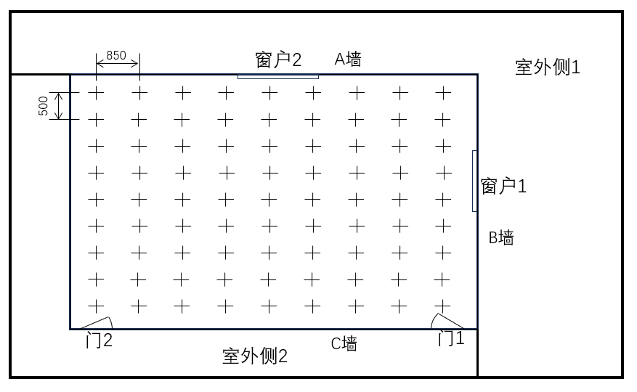

图A.1 模拟用户体验室温度测点示意图（俯视图）

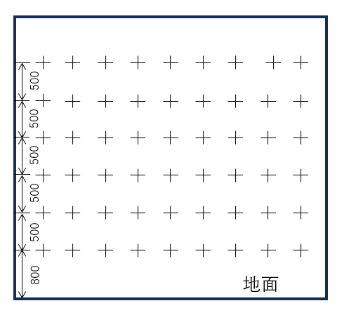

图A.2 模拟用户体验室温度测点示意图（侧视图）

* 1. 被测样机安装要求

被测室外机放置在室外侧1的工装台上，被测室内机则安装在室内侧如图A.3和图A.4位置。如果被测机为壁挂式空调，室内机一般挂在出风口距离地面高度为2.3m的高度位置；如果被测机为落地式空调，室内机防止位置参考下图。

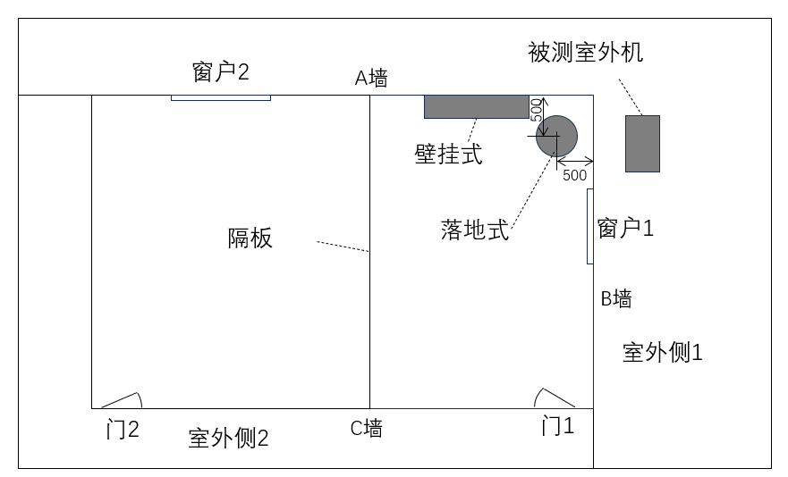

图A.3 模拟用户体验室样机安装位置示意图（俯视图）

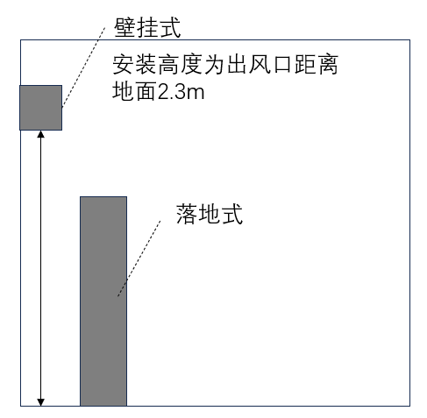

图A.4 模拟用户体验室样机安装位置示意图（侧视图）

* 1. 内侧实验室要求

室内侧中隔板为聚氨酯 (PU)保温库板材质，厚度100mm。通过移动中隔板可以调整被测房间大小。

**中国制冷空调工业协会标准**

**《制冷空调设备节能模式评价技术规范 第1部分 房间空调器》编制说明**

**征求意见稿**

**1 工作简况**

**1.1 任务来源**

早在2016年底，国务院印发了《“十三五”节能减排综合工作方案》，文件指出“健全节能标准体系，鼓励制定节能减排团体标准”。并在2024年，市监总局等18个部门印发了《贯彻实施《国家标准化发展纲要》行动计划（2024—2025年）》，文件特别提出“加快节能标准制修订，重点完善节能评估等配套标准”。

我国作为空调消费大国，每年在空调产品的使用上耗费大量的能源。因此，如何使我国的空调使用阶段减少对能源的消耗，减少对环境的污染，实现可持续发展，是空调行业面临的严峻的问题。

而目前行业内暂时还没有标准对房间空气调节器节能模式的评价进行规范。因此，为了推进空调运行期间有效地节约资源和能源，同时建立并不断健全空调行业节能标准体系，制定房间空气调节器节能模式评价技术规范是十分必要的。

中国制冷空调工业协会于2024年8月12日批准该项目立项（中冷协〔2024〕62号），将《制冷空调设备节能模式评价技术规范 第1部分 房间空调器》团体标准制定列入2024年第四批协会标准制定计划。

**1.2 参编单位**

TCL空调器（中山）有限公司、合肥通用机电产品检测院有限公司等。

**1.3 主要工作过程**

协会批复意见下达后，在协会及合肥通用机电产品检测院有限公司指导下，组成了标准编写小组，并开展了标准编写工作会议，经过多轮沟通及修改意见后完成规范征求意见稿及相应编制说明。

2024年6月，TCL空调器（中山）有限公司、合肥通用机电产品检测院有限公司共同研讨确定课题，并联合组建标准工作组，对国内外相关产品的现状及发展情况进行了全面调研，广泛搜集和检索国内外相关产品的技术资料，进行了充分的研究分析、资料查证工作。

2024年7月，完成标准初稿编写，提交中国制冷空调工业协会申请立项。

2024年8月12日，中国制冷空调工业协会正式批准该项目立项。

2024年8月-10月，通过多轮小组讨论的形式，标准编制组对标准内容修改完善。

2024年10月，标准编制组完成标准征求意见稿编写，将标准征求意见稿和编制说明提交到中国制冷空调工业协会。

**2 本规范制定原则**

（1）原则性：根据《中华人民共和国标准法》、《标准化工作导则第1部分：标准化文件的结构和起草规则》GB/T 1.1－2020进行编制。

（2）适应性：从用户的实际需求出发，提供了用户选用产品的评判性依据，可以引导行业继续进行技术革新，推进产品的迭代升级，可推动整个空调行业的健康发展。

（3）先进性：反映最新科研发展趋势，规定了房间空调器节能模式评价要求，有助于推动空调节能，助力国家“双碳”政策落地。

**3 主要内容说明**

本标准规定了房间空调器节能模式评价的技术要求和试验方法。

1）范围

主要阐明制订本标准适用范围。

2）规范性引用文件

给出本规范条文中提及的相关标准名称与编号。

3）术语与定义

给出与本规范内容相关的术语与定义。

4）技术要求

给出房间空调器节能率、控温差值及节能模式总体评价等要求。

6）试验方法

给出房间空调器节能率试验起始工况、运转条件及试验要求等。

7）附录

给出模拟室房间平面图及被测样机安装要求。

**4 与国际或国外标准水平对比情况**

目前国外暂时没有关于房间空气调节器节能模式测试和评价对应的国际标准或国外先进标准，因此不做标准水平对比。

**5 与有关的现行法律、法规和强制性国家标准的关系**

本规范在编制中遵循现行法律、法规和强制性国家标准，不存在相互冲突条款。

**6 规范性引用文件**

GB/T 7725-2022 房间空气调节器

《制冷空调设备节能模式评价技术规范 第1部分 房间空调器》编制组

2024年11月